Информация МБОУ СОШ № 5 г.Тайшета
Неделя молодого специалиста

Мы часто произносим слово Учитель, но не задумываемся, какую огромную роль играет он в нашей жизни. Многие согласятся с тем, что учитель - это не просто профессия, это миссия, это образ жизни. Ведь всех нас во многом сформировала школа, и в первую очередь наши педагоги. Трудно переоценить заслуги учителя, который открывает перед ребенком дверь в мир знаний, влияет на формирование его человеческих качеств, закладывает основы его будущего... Сколько сил, труда, души, терпения учителя вкладывают в каждого из своих учеников, чтобы они выросли счастливыми людьми. Каждый день, из года в год учитель отдает себя детям.
Сегодня, как и во все века, учитель - это не только и не столько хранитель знаний, образец поведения, подражания для детей, сколько мастер, способный научить своих подопечных находить нужные знания в безбрежном океане современных наук, приобретать опыт самообразования. Он должен вдохновлять своих учеников на учение. Современный ритм жизни требует от учителя непрерывного профессионального роста, творческого отношения к работе, самоотдачи.
Конечно же, настоящий учитель обладает профессиональными педагогическими умениями и навыками, владеет инновационными технологиями обучения и воспитания. И, наконец, очень важную роль играют личностные качества школьного учителя: педагогическая позиция, отношение к жизни, коллегам, детям и людям вообще. Все эти профессиональные умения и свойства характера в первую очередь присущи, конечно же, учителю с многолетним опытом работы. А как же быть молодому педагогу, только что окончившему университет? "Легко ли быть молодым учителем в современной школе?" - именно этот вопрос поставили перед собой учителя МБОУ СОШ № 5 г.Тайшета, в рамках участия в Недели молодого специалиста, которая была проведена со 2 по 6 декабря 2013 года.
На основании плана работы Управления образования администрации Тайшетского района, плана работы с молодыми специалистами школы были определены мероприятия с участием молодых специалистов.
В план недели вошли: уроки, внеклассные мероприятия, внеурочные занятия, консультации, психологический тренинг.
Участие приняли:
- Володин А.А., учитель физической культуры;
- Бакаева Т.В., учитель истории;
- Сморызанова Ю.А., учитель географии;
- Коновалова А.В., учитель информатики;
- Кочнова О.С., социальный педагог;
- Мишин А.С., учитель информатики
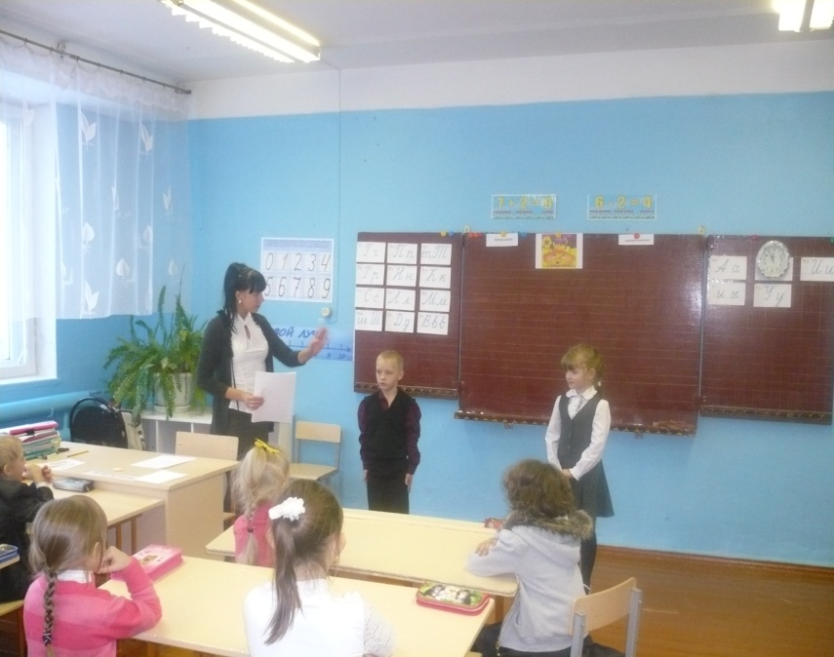
Внеурочное занятие в 1В классе «Культура речи» (Кочнова О.С., социальный педагог)
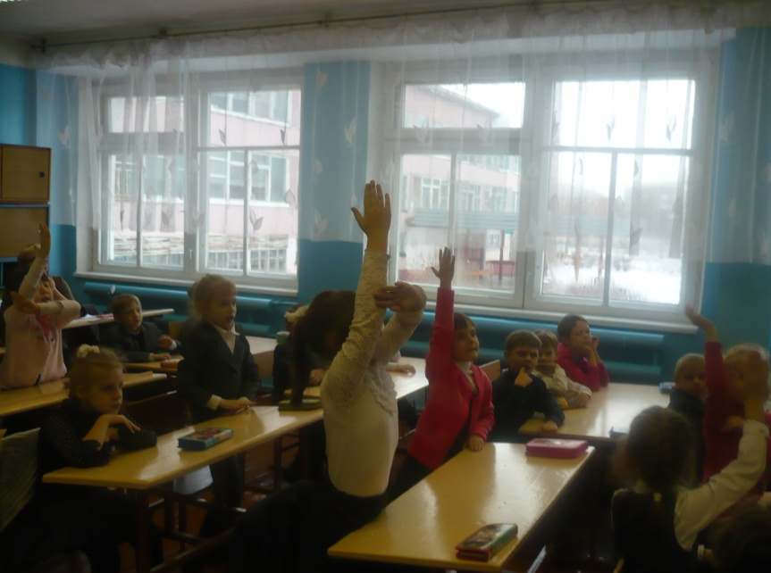
Школа - это мир, в котором свои обычаи и правила. Приступив к работе, молодой педагог быстро осознает, что знания, полученные им ранее, конечно же, хороши, но только теоретически, а в жизни - все иначе!
В начале своей профессиональной деятельности молодой специалист может столкнуться с определенными трудностями. Неумение точно рассчитать время на уроке, логично выстроить последовательность этапов урока, затруднения при объяснении материала, отсутствие взаимопонимания с коллегами - вот далеко не полный перечень невзгод, которые подстерегают учителя-новичка.
Начинающий педагог должен освоиться в новом коллективе, наладить правильные отношения с детьми, уметь грамотно и эмоционально говорить на уроках, стараться заинтересовать детей своим предметом. То есть, коротко говоря, научиться учить. Ему необходимо выработать свой индивидуальный стиль общения с детьми, коллегами и администрацией школы.
В МБОУ СОШ № 5 г.Тайшета очень трепетно относятся к молодым специалистам. Продуманные действия администрации школы, хорошо спланированная система наставничества для начинающих учителей помогает быстро влиться в новый коллектив и успешно работать с учениками и их родителями.

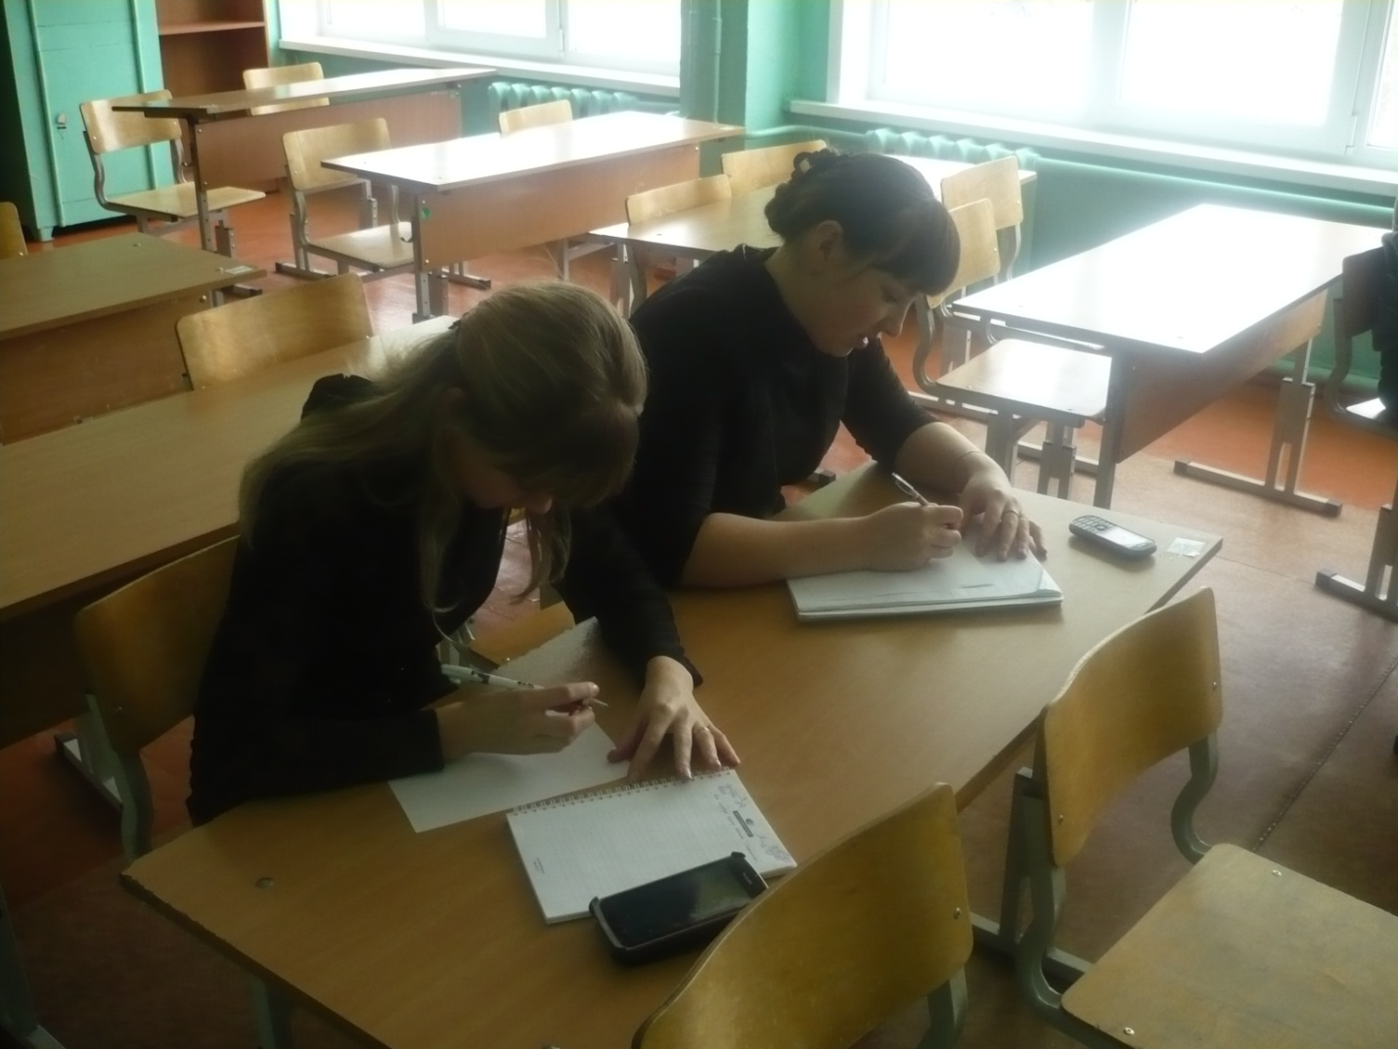
Конкурс эссе «Один день из жизни Учителя..»
(Сморызанова Ю.А., учитель география, Бакаева Т.В., учитель истории)
В школе важную роль играет взаимодействие психолога с учителями, родителями и учащимися. Это способствует созданию доброжелательных взаимоотношений в коллективе и достижению наивысших результатов обучения. Сопровождение молодого специалиста в школе - дело всех: начиная от директора школы, заканчивая учителем-коллегой.

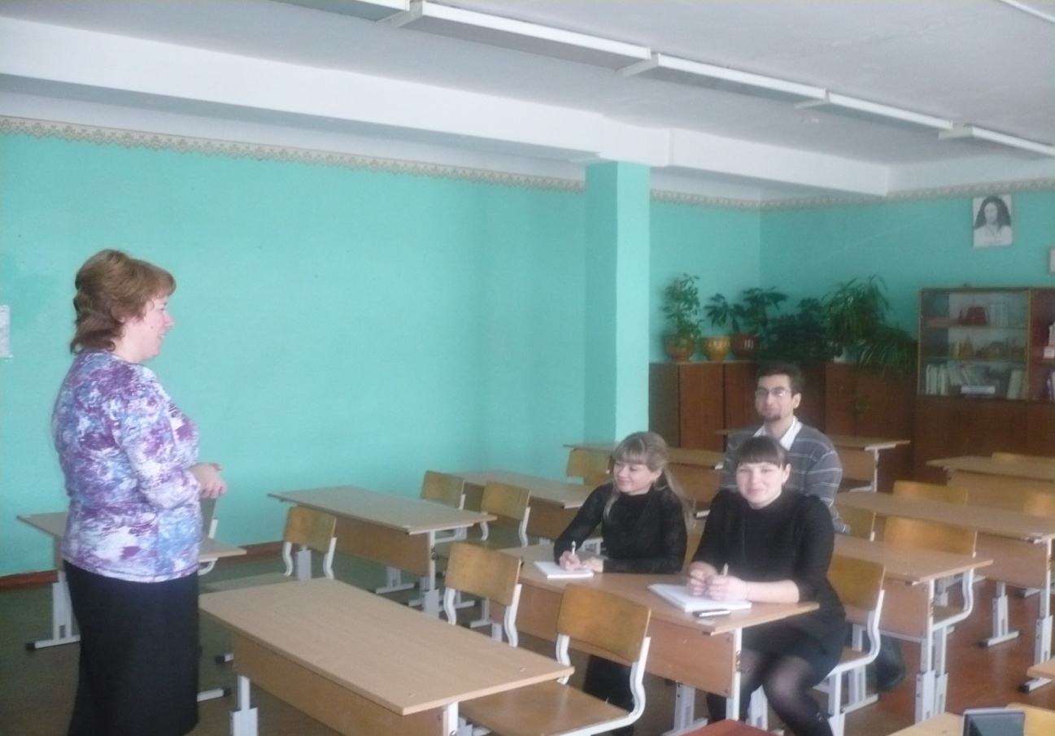

Психологический тренинг «
(Баженова Н.А., педагог- психолог, Сморызанова Ю.А., учитель география, Бакаева Т.В., учитель истории, Мишин А.С., учитель информатики).
Особую роль в становлении молодого специалиста играет руководитель методического объединения, который способствует постоянному развитию учителя, ведь, как отмечал в одной из своих книг известный педагог и психолог М.М. Рубинштейн, "педагог в узком смысле слова рождается не в учебном заведении, а в практической жизни". В рамках недели руководители ШМО Коробкина М.В., учитель физкультуры, Гриценко Т.А., учитель начальных классов, Кошкина Е.А., учитель физики, Крупская Т.А., учитель химии посетили уроки и провели мастер- классы для молодых специалистов.
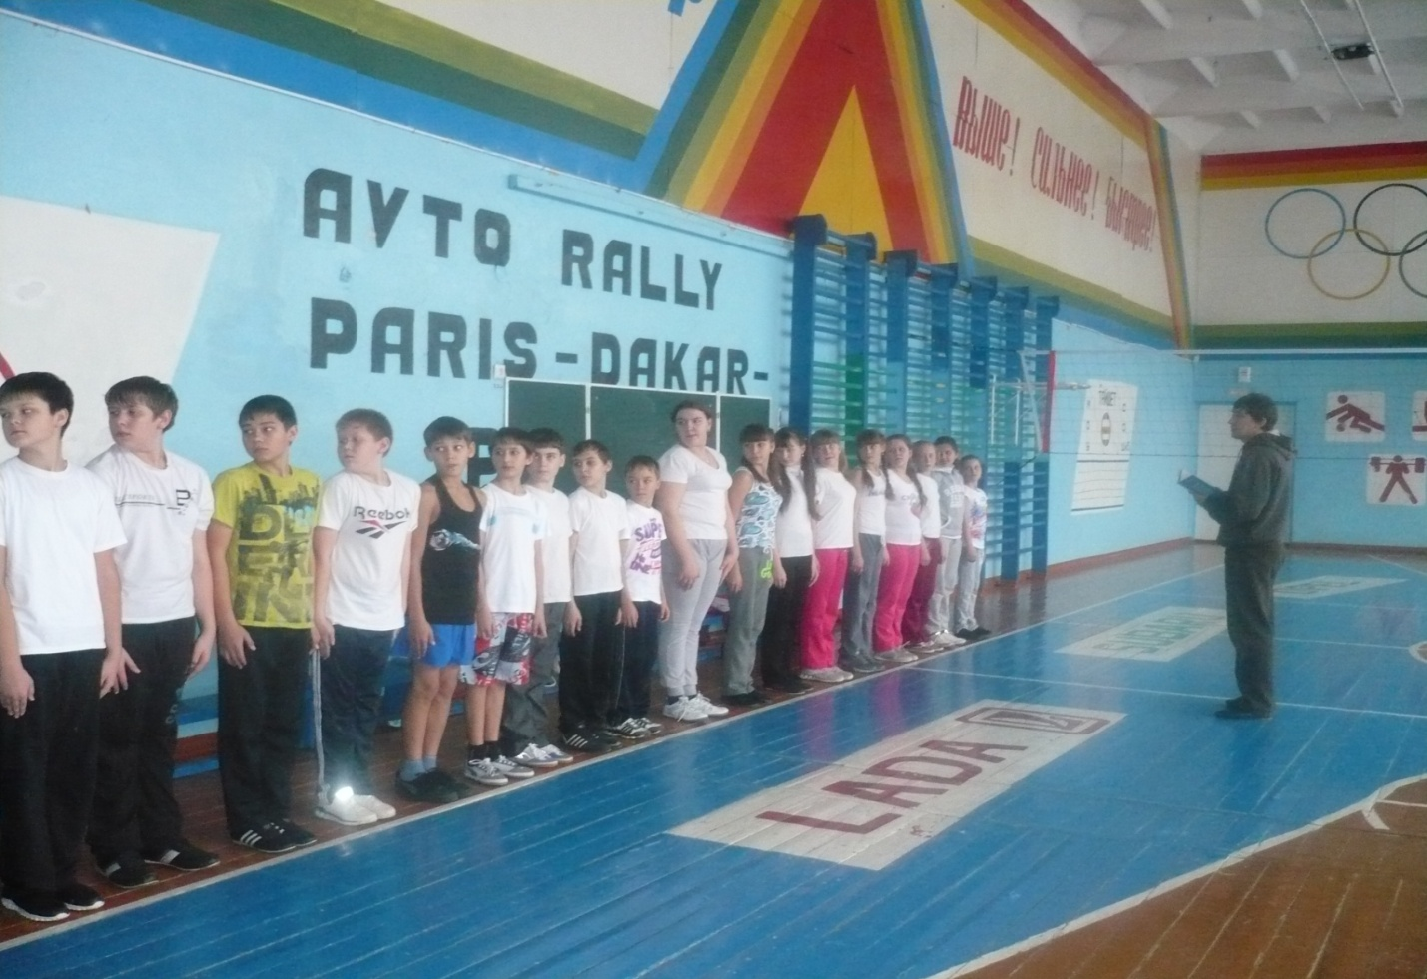
Урок физической культуры в 6 Б классе «Волейбол. Передача сверху» (Володин А.А., учитель физкультуры)
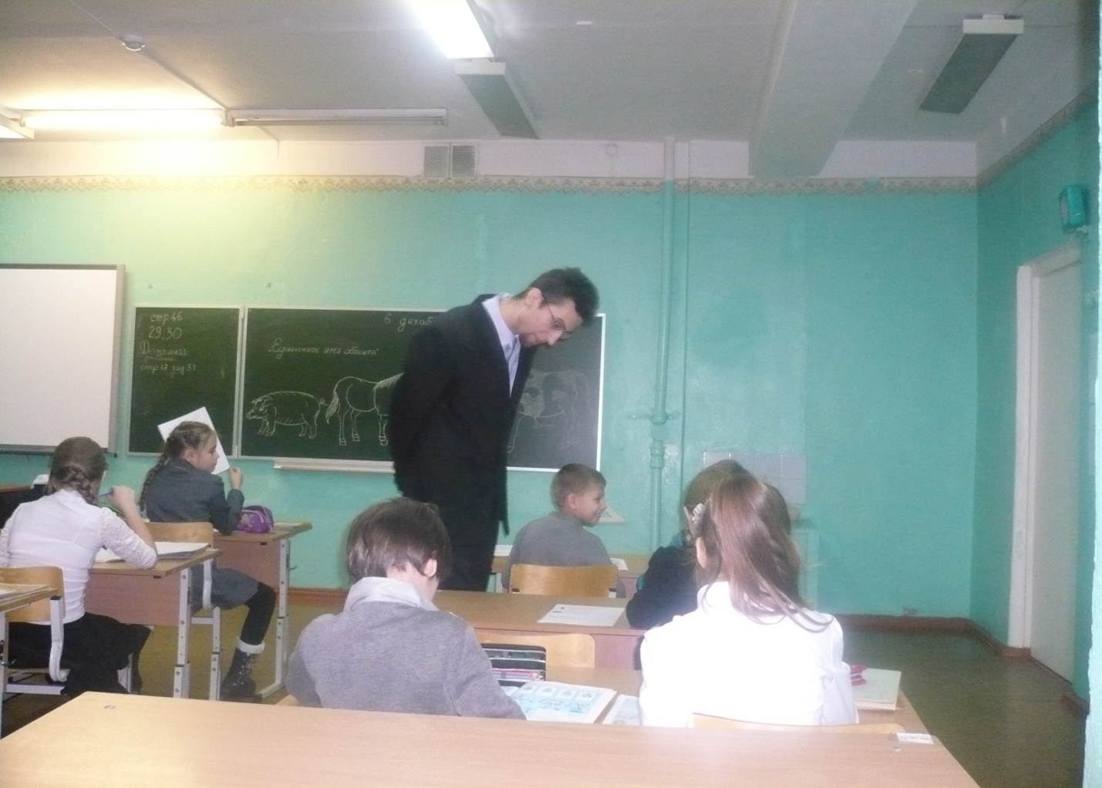
Урок информатики в 3 А классе «Единичные имена объекта»
(Мишин А.С., учитель информатики)
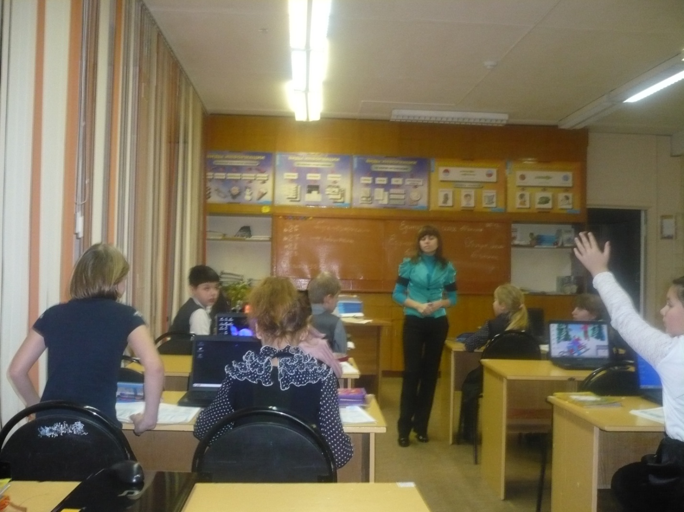
Урок информатики в 3 В классе «Единичные имена объекта»
(Коновалова А.В., учитель информатики)
Работа с молодыми специалистами в нашей школе выстроена так, что заместители директора школы выступают в роли учителя учителей, который всегда подскажет, как правильно спланировать этапы урока, подобрать формы работы, как наладить ту самую пресловутую дисциплину в классе, которая является камнем преткновения для всех молодых преподавателей. Такая поддержка просто необходима начинающему учителю. Ведь мало быть талантливым и образованным. Если рядом не окажется мудрых наставников, то из начинающего педагога никогда не получится ценный специалист.
Учительская профессия сложна, она требует призвания, раскрыться которому и помогает опытный педагогический коллектив школы. Молодой преподаватель должен чувствовать постоянную поддержку старших, опытных наставников: администрации, председателя методического объединения, учителей-коллег, классных руководителей и психологов. Ведь все они могут и помочь новичку в календарно-тематическом планировании, и рассказать о специфике работы с детьми и поделиться опытом многими другими способами. Ведь каждый из них - мастер своего дела.
Именно в таком коллективе может сформироваться настоящий учитель. Хотелось бы, чтобы так было во всех школах, тогда число молодых учителей будет значительно больше, а престиж профессии учителя выше.
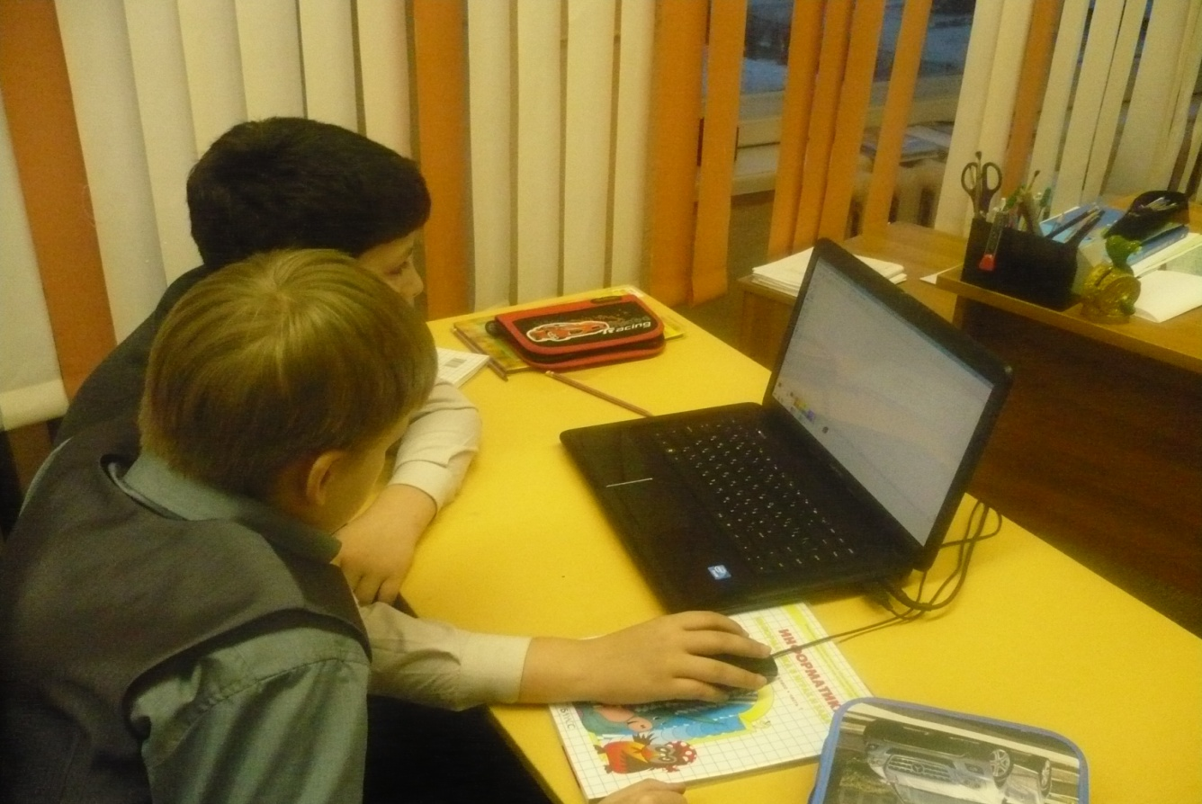

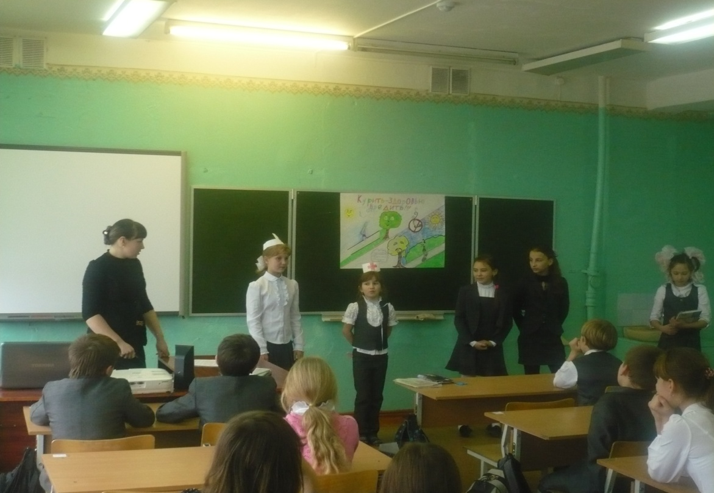
Классный час в 5Б классе «Курить- здоровью вредить!» (Бакаева Т.В., классный руководитель)

Исполнитель: Распутина О.Г., заместитель директора по УВР

